Chủ đề: [Giải toán 6 sách kết nối tri thức với cuộc sống] - Bài 10: Số nguyên tố.
Dưới đây Đọc tài liệu xin gợi ý trả lời Câu hỏi trang 40 SGK Toán lớp 6 Tập 1 sách Kết nối tri thức với cuộc sống:

Giải Câu hỏi trang 40 Toán lớp 6 Tập 1 Kết nối tri thức
Câu hỏi 1: Bạn Việt phân tích số 60 ra thừa số nguyên tố và cho kết quả 60 = 3 . 4. 5. Kết quả của Việt đúng hay sai? Nếu sai, em hãy sửa lại cho đúng.
Trả lời
Vì 4 có 3 ước là: 1, 2, 4 nên 4 là hợp số.
Do đó trong phân tích 60 ra thừa số nguyên tố bạn Việt cho kết quả 60 = 3 . 4. 5 là sai.
Sửa lại kết quả đúng là:
60 = 2 . 2 . 3. 5 = 2².3.5
Câu hỏi 2: Tìm các số còn thiếu trong phân tích số 18 ra thừa số nguyên tố theo sơ đồ cây ở hình 2.3
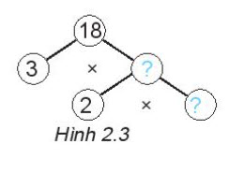
Trả lời
- Vì 18 = 3 x 6 nên ở [?] đầu tiên từ trên xuống là 6
- Vì 6 = 2 x 3 nên ở [?] cuối cùng là 3
Vậy ta điền vào hình như sau:
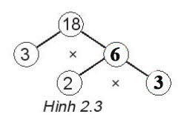
-/-
Vậy là trên đây Đọc tài liệu đã hướng dẫn các em hoàn thiện phần giải bài tập SGK Toán 6 Kết nối tri thức: Câu hỏi trang 40 SGK Toán 6 Tập 1. Chúc các em học tốt.

